**Тема**. **Навчальний проект: «**Становлення і розвиток знань про фізичні основи машин і механізмів».

**Мета**: навчити самостійному досягненню поставленої мети, а також застосуванню отриманих знань;

розвивати навички індивідуальної роботи та конструктивного спілкування в групі;

виховувати у школярів ініціативність, наполегливість, толерантність, вміння адаптуватись до умов, що змінюються, індивідуальні навички роботи та вміння ділового спілкування в групі.

**Тип уроку**: урок застосування знань, умінь і навичок (урок захисту проектів).

**Обладнання**: проекти учнів, презентація, комп’ютер, мультипроектор, система Plickers і карточки з QR кодом на кожного учня.

**Хід уроку**

І Організація початку уроку.

Привітання, перевірка стану готовності учнів до уроку.

**ІІ. Актуалізація опорних знань, умінь, навичок, перевірка домашнього завдання.**

Для опитування використовуємо систему Plickers і карточки з QR кодами

1. Чи зможе людина підняти себе за допомогою нерухомого блока ?

А. Зможе.

Б. Не зможе.

В. Зможе, якщо вона може підтягнутись на турніку

Г. Зможе, якщо підвіс буде виготовлений з металу

2. Чому дорога в горах має багато поворотів?

А. Щоб милуватись краєвидами.

Б. Щоб зекономити на пальному для автомобіля.

В. Щоб отримати виграш в силі при підйомі.

Г. Щоб не покотитись вниз.

3. Чому виграш в силі на рухомому блоці не залежить від діаметра блока.

А. Тому, що довжини плечей сил які діють на блок завжди відносяться як 2 до 1

Б. Тому, що довжини плечей сил які діють на блок завжди відносяться як 3 до 1

В. Тому, що рухомий блок не дає виграшу в силі.

Г. Тому, що рухомий блок рухається лише навколо своєї осі.

4. Чому ручки дверей закріплюють біля краю, а не посередині?

А. Тому, що так зручно до них дотягуватись.

Б. Тому, що більше плече на яке діє сила відкривання дверей.

В. Тому, що менше плече на яке діє сила відкривання дверей.

Г. Щоб отримати виграш в відстані переміщення ручки.

Результати опитування виводимо на екран.

ІII. Мотивація навчальної діяльності.

Мотиваційна розповідь яка окреслює основні етапи розвитку простих механізмів і способи їх застосування

Відповідно до існуючої в механіці класифікації, до групи найпростіших механізмів належать важіль, похила площина та блок.

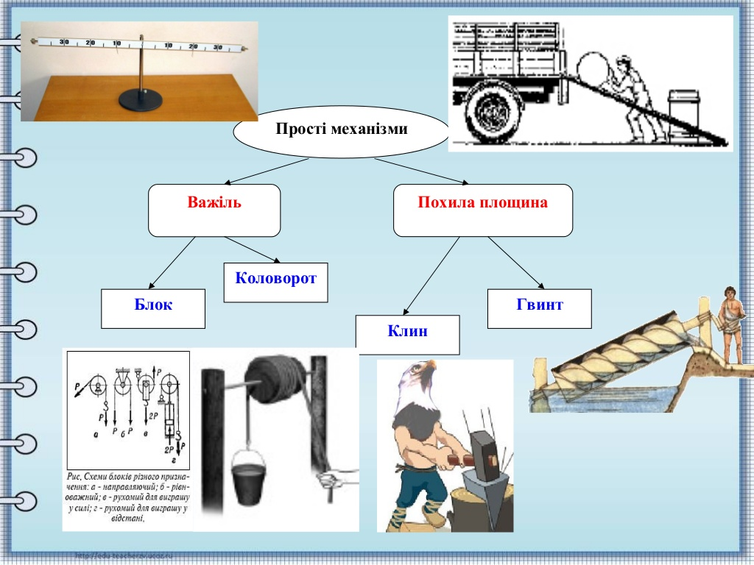

  Усі вони спочатку приводилися в дію м’язовою силою людини, практична цінність яких полягала в багаторазовому збільшенні (посиленні) вихідного м'язового впливу. Кожен з цих механізмів пройшов тривалі випробування практикою і часом, і, по суті, вони стали своєрідними «цеглинками» (елементарними ланками), з яких побудовано безліч різноманітних складних механізмів.

Теорію простих механізмів розробив давньогрецький учений і винахідник Архімед (200 р. до н.е)  Назва «механіка» пішла від грецького слова "механна", що означало знаряддя, пристосування, облогова або театральна машина, а також прийом, хитрощі.   Протягом багатьох століть механіка розглядалася як наука про прості статичні машини. Її основою була теорія важеля, викладена Архімедом у творі "Про рівновагу плоских фігур".

Ось деякі механізми, розроблені Архімедом:

Гвинт для піднімання води

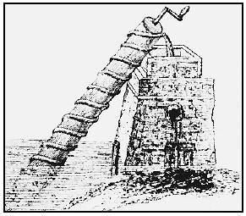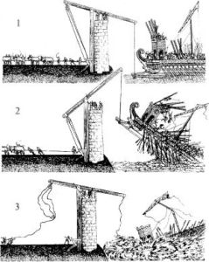

Важіль-гак для боротьби з кораблями противника

Один із проектів давньогрецького математика, механіка Герона Александрійського

Рухома шафа (ліфт)

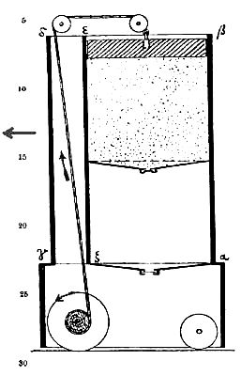

А ось так виглядала класифікація простих механізмів в «Циклопедії», виданій у 1728 році.

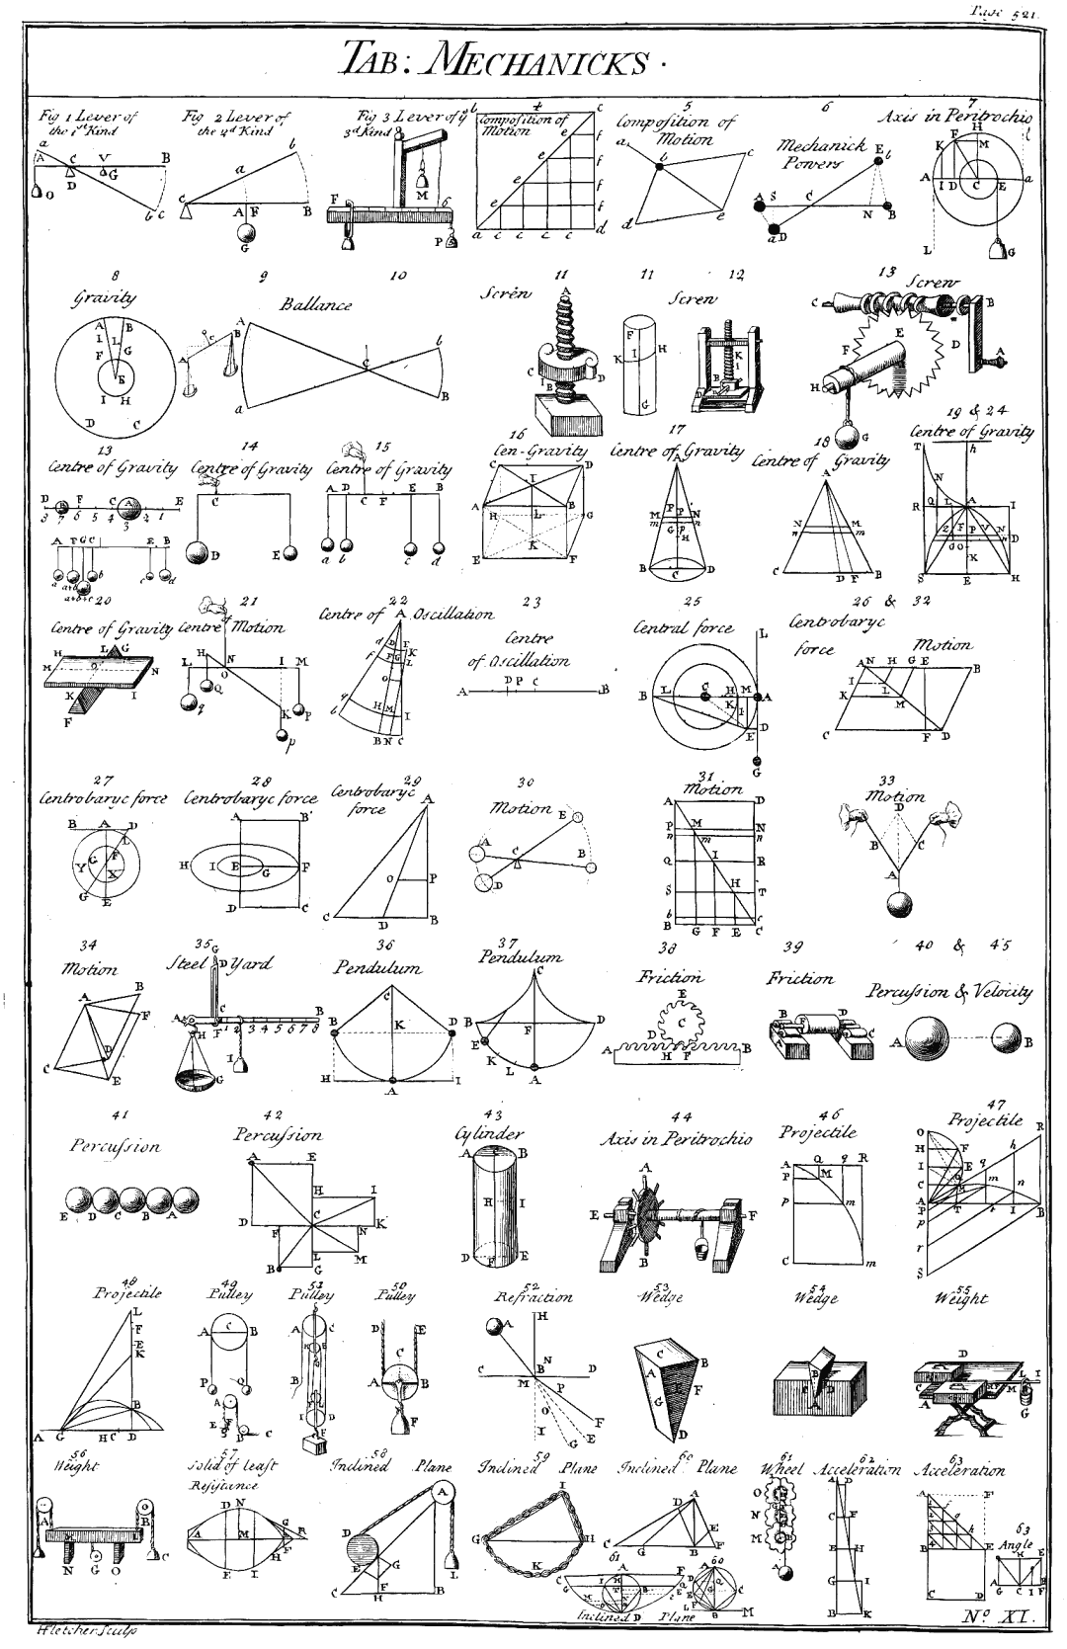

**І*V*. Звіт учнів про роботу*.* Захист учнівських проектів. (список пропонованих до виконання робіт додається)**

**Запитання, відповіді на які повинні дати учні під час захисту проектів:**

* **Які перетворення енергії та роботи відбуваються в проекті?**
* **Який виграш в силі дає розроблений механізм?**
* **Обчислити або описати ККД механізму.**

**V. Підбиття підсумків уроку. Оцінювання навчальних досягнень учнів.**

**VI. Домашнє завдання.**

***Визначити виграш в силі, що дають:***

***РівеньА***

Ножниці

Плоскогубці

Часникодавка

***РівеньБ***

Гвинт.

Шуруп